В текущем году Всемирный день защиты прав потребителей, отмечаемый 15 марта пройдет под девизом, предложенным Международной организацией потребителей (Consumers International): «Справедливый и ответственный искусственный интеллект для потребителей». Данный выбор девиза обусловлен все более увеличивающимся ростом сфер деятельности, в которых применяется искусственный интеллект. (ИИ). Несмотря на то, что искусственный интеллект становится частью повседневной жизни: от рекомендаций музыки и фильмов, распознавания лиц при разблокировке экранов телефонов до автоматического распознавания образов для городских служб и беспилотного вождения автомобиля, с юридической точки зрения использование ИИ — сложный вопрос.
Само понятие «искусственный интеллект» впервые было законодательно определено указом Президента РФ от 10 октября 2019 г. N 490 "О развитии искусственного интеллекта в Российской Федерации" и последующим федеральным законом "О проведении эксперимента по установлению специального регулирования в целях создания необходимых условий для разработки и внедрения технологий искусственного интеллекта в субъекте Российской Федерации - городе федерального значения Москве и внесении изменений в статьи 6 и 10 Федерального закона "О персональных данных" от 24.04.2020 N 123-ФЗ.
Однако, детально использование ИИ в законодательстве до настоящего времени не урегулировано. Такие вопросы, как массовая обработка конфиденциальных данных или ответственность за действия машин под управлением ИИ действующими нормами законов не регламентированы. Также остается неясным кто владеет авторскими правами на произведение, созданное технологией? В 2019 году Европейский суд установил прецедент: для возникновения авторских прав требуется человеческое вмешательство. Тем самым, исключая произведения искусственного интеллекта из авторского права. Но в других юрисдикциях вопрос все еще открыт. Кроме того, важно помнить, что использование ИИ должно соответствовать законам о защите данных и приватности. Особенно если система используется для обработки личной информации.
Кроме того, к недостаткам ИИ следует отнести: предвзятость алгоритмов и так называемую проблему «черных ящиков». Так, системы ИИ работают с обученными данными, на созданном человеком контенте, а значит их качество напрямую зависит от качества использованных данных, которые были свойственны людям. Так, предвзятость искусственного интеллекта может повлиять на такие решения, как выбор подходящих кандидатов во время собеседования или определение права на получение кредита. Кроме того, алгоритмы искусственного интеллекта похожи на «черные ящики» — методы их работы надежно скрыты от пользователей и специалистов. Мы можем увидеть, какой прогноз дала система, но не знаем, как она пришла к этому выводу, что снижает уровень доверия
На сегодняшний день ИИ применяется в следующих сферах:

Информационная безопасность
Искусственный интеллект может эффективно дополнить усилия экспертов по кибербезопасности, сняв с них часть нагрузки. Машины отлично справляются с быстрой обработкой больших данных и успешно обнаруживают любую странную
или подозрительную активность. Согласно официальному заявлению МИД России, только за прошлый год число кибератак на отечественные веб-ресурсы возросло на 80%. И главной целью часто становились сайты крупных организаций, предприятий и объекты критической информационной инфраструктуры (КИИ).

Чат-боты и виртуальные помощники, массовый старт которым дала пандемия COVID-19, вынудившая бизнес всех отраслей и размеров оснащать своих сотрудников удаленными рабочими местами. Примером реализации «умных» чат-ботов служат колл-центры банков или крупных организаций, а также голосовые помощники от лидеров ИТ-индустрии (например, Алисой от Яндекса или Siri от Apple).
Генеративный искусственный интеллект — технология, которая использует ИИ и алгоритмы машинного обучения, чтобы создавать новый контент. Ее применение охватывает обширную область — от создания визуальных, аудио-, видео-материалов до разработки продвинутых лекарственных препаратов.
Однако при использовании генеративного ИИ на сегодня существует главный риск — это увеличение угроз, которые создают так называемые дипфейки (от англ. deep fake, «глубинная подделка»). Эти реалистичные имитации облика человека, которые могут использоваться для обмана, дезинформации или финансового мошенничества. Особенно опасные в этом плане дипфейки в реальном времени или лайв-дипфейки (real-time deepfakes). Такие инструменты на основе ИИ, как нейросеть VALL-E от Microsoft, которя может имитировать человеческий голос всего за три секунды ввода звука, способны открыть новую эру киберпреступности

Технологии с компьютерным зрением, примером которых может служить сканирование запасов на складах в розничном секторе или автоматическое определение местоположение пешеходов на видео с дорожных камер при проектировании систем защиты умных городов.

Автономные транспортные средства, к которым относятся самоуправляемые автомобили с компьютерным зрением, тестируемые такими компаниями, как Tesla, Uber, Google, Ford, GM, Aurora и Cruise.

Цифровые двойники
Термин «цифровой двойник» (Digital Twin) относится к идеально синхронизированным, физически точным виртуальным копиям реальных объектов, процессов или сред.
Пример реализации: масштабный проект «Цифровой двойник Москвы» включает в себя не только оцифровку улиц российской столицы, но и отображение в реальном времени транспортных потоков и состояния дорожной инфраструктуры. Это помогает городским властям автоматизировать многие области своей деятельности и принимать более объективные решения при планировании, опирающиеся на реальные данные.

Улучшение качества преподавания
Так, с 2023 года в России стартовала тестовое испытание проекта по выборочной проверке школьных сочинений с помощью искусственного интеллекта, в целях экономии до 20% рабочего времени учителя и значительного повышения точности обнаружения ошибок.

Разработка инновационных лекарств
Благодаря огромной скорости и точности обработки данных, а также новым подходам к прогнозированию результатов, ИИ способен совершить прорыв в критических областях, от которых зависят жизни миллионов людей.
Одним из интересных примеров использования ИИ в медицине можно привести Канадскую компанию BlueDot, использующую ИИ для отслеживания распространения инфекционных заболеваний. О пневмонии в провинции Ухань (Китай) они предупредили за неделю до объявления об эпидемии коронавируса. ИИ, обученный «Сбербанком» научился выявлять характерные затемнения в легких, вызванные коронавирусной инфекцией. Ученые из ведущего американского вуза MIT использовали ИИ для создания новых антибиотиков.

Информация подготовлена специалистом
консультационного пункта для потребителей
Филиала «ФБУЗ «Центр гигиены и эпидемиологии
в Иркутской области» в Эхирит-Булагатском,
Баяндаевском,Усть-Удинском,Осинском,
Боханском, Качугском и Жигаловском районах

Филиал ФБУЗ «Центр гигиены и эпидемиологии в Иркутской области» в Эхирит-Булагатском, Баяндаевском, Усть-Удинском, Осинском, Боханском, Качугском и Жигаловском районах

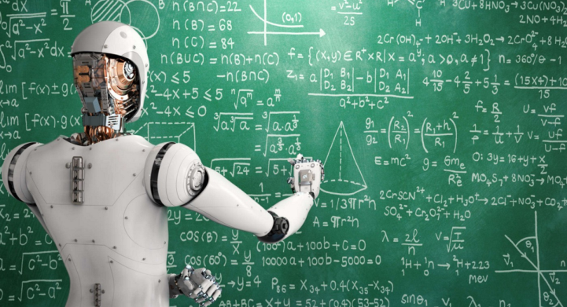

Сферы применения искусственного интеллекта и его недостатки

Консультационный пункт
по защите прав потребителей
в пос. Усть-Ордынский
8(395 41) 30548

Единый консультационный центр Роспотребнадзора –
8-800-555-49-43

